**MATERIAL DE APOYO PARA DESARROLLAR GUÍA N° 18**

**“Somos hijos de Dios, iguales en dignidad”**

**6° Básicos**

**ASIGNATURA: RELIGIÓN**

**O.A:** Comprobar que existen situaciones que atentan contra la dignidad humana, en especial contra los valores y la vida.

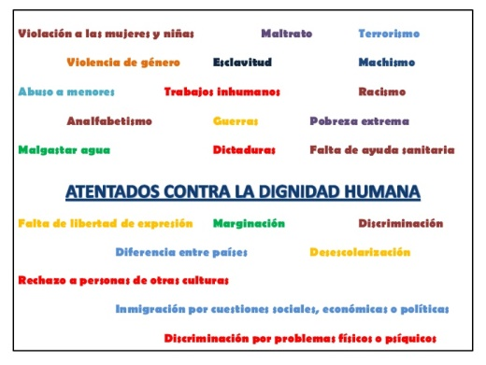**ATENTADOS CONTRA LA DIGNIDAD**

En la guía 16 hablamos sobre la dignidad humana y que todos somos personas, por ende todos somos iguales y poseemos la misma dignidad sin ninguna excepción ¿Recuerdas?

En esta nueva guía, comenzando ya una nueva unidad, hablaremos sobre aquellas cosas que atentan contra esta dignidad humana.

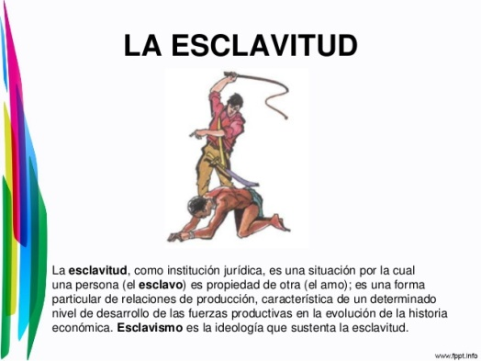Comenzaremos hablando que todo lo que tiene valor debe ser respetado y bien tratado. Pero lamentablemente no siempre es así. Las guerras, el terrorismo, la pobreza extrema, el maltrato o los trabajos inhumanos son atentados contra la dignidad humana. También lo es el racismo, que consiste en despreciar o rechazar a personas de sociedades y culturas distintas de la propia.

Así, por ejemplo, para justificar la esclavitud se decía que el esclavo no era persona humana; también se decía de los indígenas americanos y africanos al principio del colonialismo, y eso pensaban los nazis de los judíos y gitanos.

La mentalidad racista también afecta a la mujer, a quien todavía se le considera en muchos lugares de rango inferior con respecto al hombre. Algo parecido sucede con muchos inmigrantes, incluso niños.

Por otra parte, hoy en nuestra sociedad, existen además otro tipos de atentados a la dignidad humana, por ejemplo abandonar a los adultos mayores no tomándolos en cuenta; padres que abandonan a sus hijos o hijos que desobedecen a sus padres, la pedofilia, el aborto, la delincuencia, la violencia, entre otros. Atentados contra la dignidad se consideran también el no respeto por los valores humanos, como por ejemplo: no compartir con el que necesita, no saber escuchar a los demás cuando nos hablan o se relacionan con nosotros, burlarse de un compañero o compañera, poner sobrenombres, aprovecharse de los más débiles, no respetar a los mayores.

NO ESCUCHAR A LOS DEMÁS

Los atentados contra la dignidad de la persona lesionan el derecho a vivir y a vivir con dignidad. Y solo dañan a quienes los padecen, sino también a quienes los provocan porque les hace inhumanos.

Respetar la dignidad de toda persona es respetar a Dios, que nos ha creado y nos ha hecho dignos del respeto e igualdad que, como personas, merecemos todos los seres humanos sin excepción.